Anorexia nervosa:
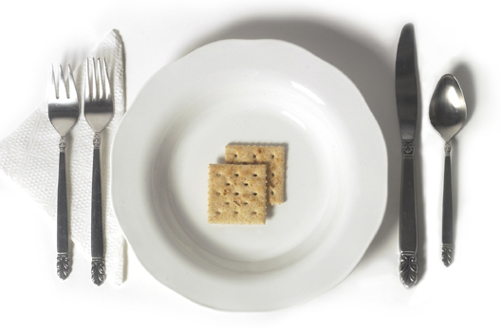
Guía para adolescentes.

Preparado por: Dr. Miguel Cuadra.
Junio de 2004.

Contenido:
-Introducción.
-Definición de Anorexia nervosa (AN).
-¿Quiénes la sufren?
-Tipos.
-Riesgos.
-Cuándo sospechar que alguien pueda tener AN.
-A quién recurrir.
-¿Estoy realmente gord@?
-Links.

Introducción
No es de extrañar que conozcas a much@s adolescentes como tú; que se interesen por tener un buen aspecto físico, disfruten de hacer ejercicio y consuman comida sana.

Pero otros pueden estar excesivamente preocupados por su “exceso” de peso y se vean mal al mirarse al espejo; aunque los demás los veamos bien o muy delgados. Que practiquen ejercicio en forma excesiva, incluso al extremo de provocarse lesiones o se vean muy delgad@s... y que además no quieren comer:

¡Cuidado, puede ser Anorexia!

¿Qué es la anorexia nervosa?

La palabra Anorexia significa: “pérdida del apetito”.

La Anorexia nervosa (AN) es una enfermedad, en que cambia la actitud hacia la comida y el acto de comer, la percepción de sí mismo y se lesiona la autoestima. Se caracteriza por:

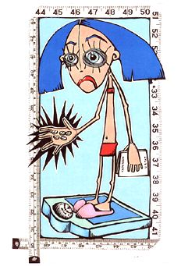
- Rechazo a mantener el peso dentro de un mínimo normal, para la edad y la estatura (deseo de estar cada vez más flac@).

- Puede no ganar peso y/o de estatura; aunque se esté en un periodo de crecimiento o ¡perder peso!.

- Mucho miedo a engordar, volverse obeso o fláccido (“fofo”); aunque no esté gordo, incluso estando muy delgad@.

- Cambio en la forma de verse a sí mismo, exagerando la importancia del peso o la silueta (verse muy gord@ en el espejo, encontrarse muchas “llantas”).

- Cambios en la forma de comer: evitar los dulces, reducir la ingesta de carbohidratos (“harinas” como el pan, las pastas, papas) y de grasa (frituras, mantequilla); comer cada vez menos hasta prácticamente ¡no comer!.

- A las muchachas le empieza a faltar la regla.

- También hay cambios en los sentimientos (tristeza, enojo, frustración, insatisfacción consigo mismo).

La anorexia nervosa es una enfermedad
y quienes la sufren necesitan de ayuda.

¿Quiénes la sufren?
La AN inicia habitualmente en la adolescencia (10 a 19 años), generalmente después de la pubertad (con el “desarrollo”) o en los primeros años de la vida adulta (pasados los 20 años).

Rara vez se presenta en la niñez.

Afecta en un 90% a mujeres y sólo el 10% son varones.

Es decir: 9  por 1.

Se calcula que al menos 1 de cada 100 muchachas puede tener Anorexia y 1 de cada 1000 muchachos.

Pero hasta un 15% de l@s adolescentes pueden tener problemas en su forma de comer.

La Anorexia ataca a ricos y pobres: ¡No discrimina a nadie!

Tipos de Anorexia
Hay dos formas principales de AN:

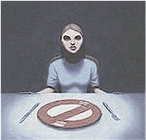
- Anorexia restrictiva: en que básicamente se limita a “no” comer o comer muy poco y sólo ciertos tipos de alimentos con muy pocas calorías (comida dietética, productos “in line”) o practica ejercicio en forma excesiva.


- Anorexia purgativa: se recurre a atracones (comer exageradamente, en un tiempo corto; ej. hasta “vaciar la refri”) o purgas (provocarse el vómito con el dedo o usando medicamentos para vomitar, tener diarrea o perder líquidos por la orina).

Riesgos que sufren l@s Adolescentes con AN:
La AN es una enfermedad que pone en muchos peligros a quienes la padecen, afectando severamente la salud y causando también la muerte en aproximadamente el 5 al 10% de l@s anoréxic@s.

Sí como acaba de leer:
¡la anorexia mata!.

¡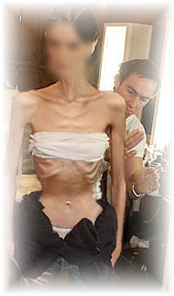 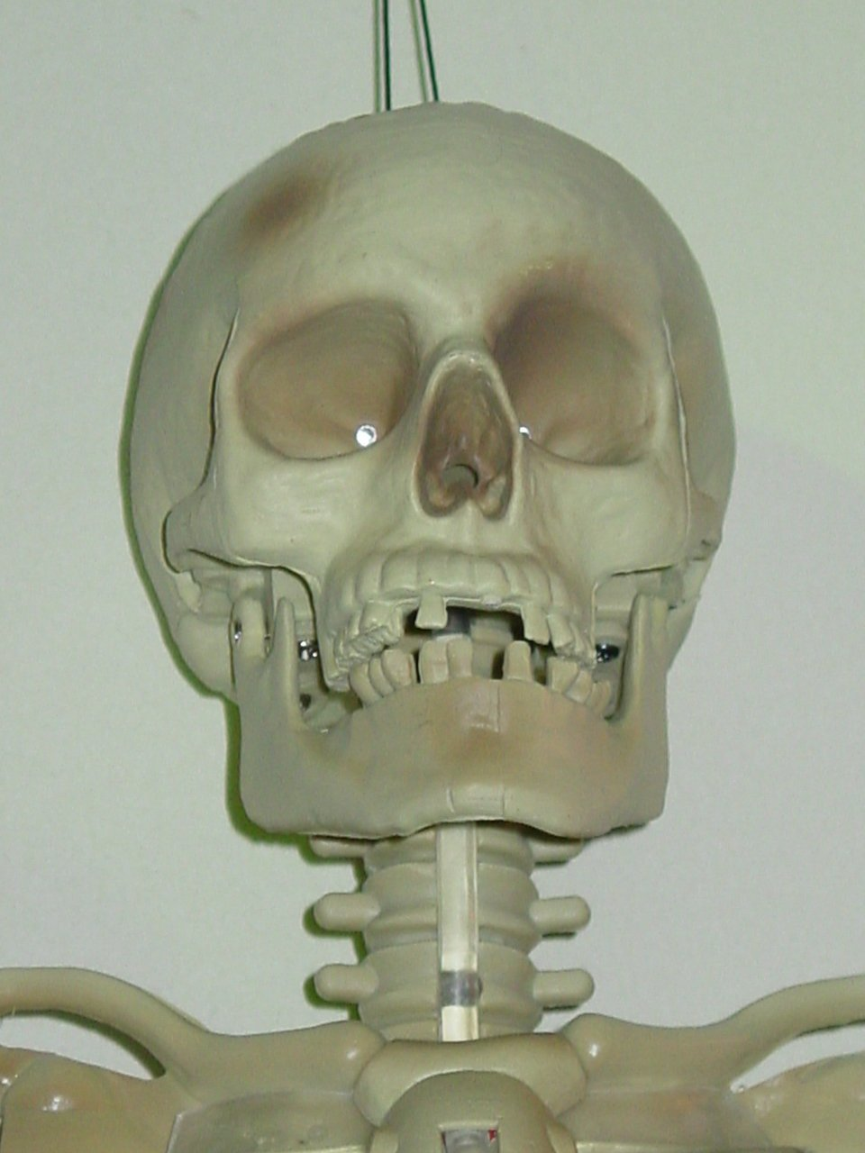!

Entre los riesgos a la salud física y emocional están:

    - Desnutrición proteico-calórica.
    - Deshidratación.
    - Adicción a drogas, incluyendo medicamentos para quitar el apetito (ej. anfetaminas).
    - Reducción de la calidad de vida.
    - Depresión.
    - Suicidio.
    - Sufrir otros trastornos de la alimentación, como la bulimia (caracterizada principalmente por episodios de voracidad o atracones y conductas “compensatorias” como el provocarse el vómito).
    - Y repito: ¡la muerte!

Cuándo sospechar que alguien tiene AN.

Hay muchas conductas “sospechosas”, algunas de ellas son:

      - Se queja de verse gord@ y los demás l@ ven flac@.
      - Se nota que pierde peso “sin causa aparente”.
      - La ropa empieza a quedar muy floja.
      - Está delgad@ y aun así sigue perdiendo peso.
      - Hace múltiples dietas y mucho ejercicio, aunque “no lo necesite”.
      - Se pesa a cada rato y se alegra de perder peso.
      - Le obsesionan las dietas y pasa contando las calorías de las comidas.
      - Aqueja llenura y nauseas después de comer normalmente o aun después de comer poco.
      - Se pierden las medicinas de la casa: por ej. las pastillas contra la presión alta (hidroclorotiazida, medicamento diurético para perder agua y sal).
      - Abusa de medicamentos para producir diarrea, como la leche de magnesia, la “magnesia Rey” o la “sal Inglaterra”.
      - Vomita (frecuentemente a escondidas).
      - Tiene “raspones” en el dorso de la mano (por meterse el dedo en la boca para vomitar).
      - Parece que: “Nunca” tiene hambre.
      - Miente a menudo sobre las comidas (“comí mucho en el colegio”, “ya comí donde mi amiga”, “no como porque me duele la panza”).
      - Aparece comida escondida (en la basura, bajo la cama, en la ropa).
      - El perro o el gato de la casa “engorda sin causa aparente”.
      - La regla no viene, en ¡ausencia de embarazo!.
      - Los paquetes de toallas sanitarias “nunca” se acaban.
      - Pierde cabello o este se empieza a adelgazar.
      - Siente frío aun cuando la temperatura es normal.
      - La piel se seca, se adelgaza y le sale un vello fino.

¿Te esta pasando algo de esto?
O ¿le pasa a alguien conocido?

Si la respuesta es afirmativa:

¡Busca ayuda lo más pronto posible!

¿A quien recurrir?
Ante la duda, no esperes más… coméntaselo a:

- -Tus padres.
- -Tus maestros o profesores.
- -El personal de salud: al doctor del Ebais o de la clínica, la psicóloga del colegio, etc.
- -L@s amig@s.
- -o a cualquier otro adulto de confianza.

¿Estoy realmente gord@?
Sólo un médico o un nutricionista te puede decir si el peso que tienes, es adecuado para tu edad, tu sexo y tu talla.

Esto se basa en tablas comparativas de peso según talla, peso según edad o talla según edad o en el índice de masa corporal (IMC), que es un número que es el resultado de comparar el peso en kilogramos y el cuadrado de la talla en metros.

La fórmula del IMC es:
IMC: peso en kg/(talla en m)².

Por ejemplo una persona de 50 kg de peso y 1.53 m de talla, tiene un IMC de 21.4 (kg/m²).

Te recomendamos tener mucho cuidado con las dietas de las revistas, si realmente tienes sobrepeso: consulta a un profesional de la salud.

Tú vales más que sólo tu imagen:
combate la anorexia nervosa!

Deseas conocer más sobre la AN:
Revisa los siguientes links:

Adolescentes con problemas alimenticios 2
Trastornos psicológicos de la conducta alimentaria
ADOLESCENTES POR LA VIDA
"Anorexia y Bulimia" en: http://www.galeon.com/pcazau/mo_psi010.htm
"Los Orígenes de la Anorexia Nerviosa" en: http://www.nutrinfo.com.ar/pagina/info/anorexi2.html
"Anatomy of Anorexia" en: http://www.wwnorton.com/NPB/nppsych/old/medical/anorexia.htm

